**Cục Thi hành án dân sự tỉnh và Sở Tài nguyên và Môi trường tỉnh tổ chức Hội nghị sơ kết thực hiện Quy chế phối hợp trong công tác thi hành án dân sự**

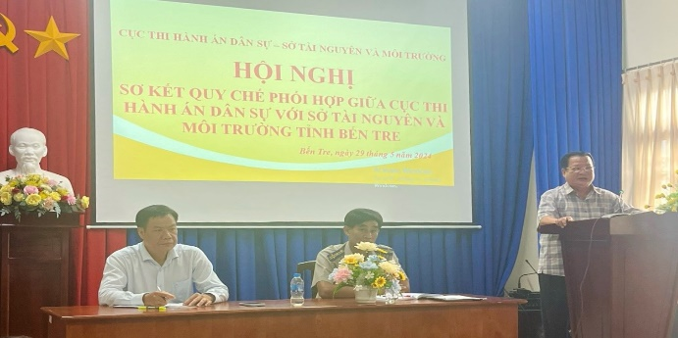

  Nhằm đánh giá những kết quả đạt được trong năm 2023 về thực hiện Quy chế phối hợp số số 110/QCPH/CTHADS -STNMT ngày 14/6/2017 giữa Cục Thi hành án dân sự với Sở Tài nguyên và Môi trường trong công tác thi hành án dân sự. Chiều ngày 29 tháng 5 năm 2024, tại Hội trường Cục Thi hành án dân sự tỉnh, Cục Thi hành án dân sự với Sở Tài nguyên và Môi trường đã tổ chức Hội nghị sơ kết thực hiện Quy chế phối hợp giữa 2 ngành. Ông Trần Văn Liêm, Phó Cục trưởng Cục THADS và ông Dương Vĩnh Thịnh, Phó Giám đốc Sở Tài nguyên và Môi trường tỉnh đồng chủ trì Hội nghị. Tham dự Hội nghị có đại diện lãnh đạo Ban Pháp chế Hội đồng nhân dân tỉnh; Lãnh đạo các phòng chuyên môn thuộc Cục THADS; Chi cục trưởng Chi cục Thi hành án dân sự các huyện, thành phố; Lãnh đạo Văn phòng Đăng ký Đất đai; đại diện lãnh đạo các Chi nhánh Văn phòng Đăng ký Đất đai các huyện, thành phố.

Tại Hội nghị đã thảo luận, đánh giá những thuận lợi, khó khăn, hạn chế trong quá trình phối hợp trong thời gian qua. Từ đó từng ngành đề ra nhiệm vụ, giải pháp tháo gỡ khó khăn, vướng mắc trong công tác phối hợp trong thời gian tới nhằm góp phần đạt kết quả cao công tác phối hợp giữa 2 ngành trong năm 2024.

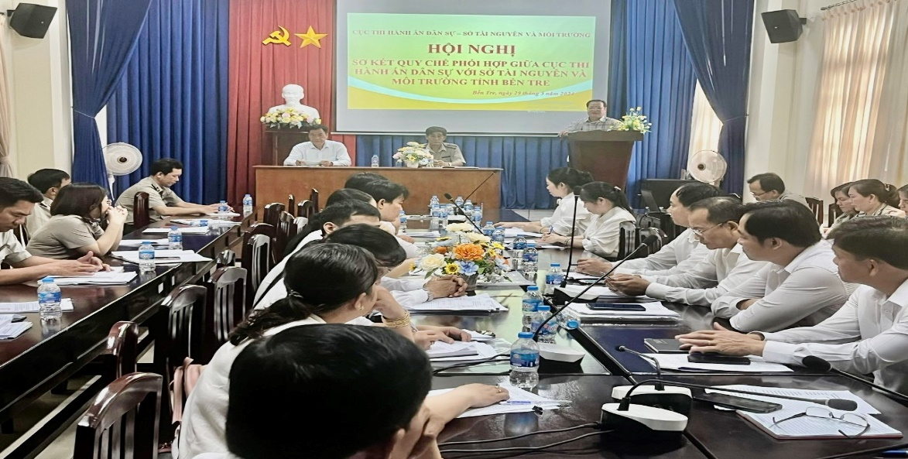  
 

**Mai Đang-Cục THADS tỉnh**